ИЗГОТОВЛЕНИЕ ТРОСТЕВОЙ КУКЛЫ ИЗ БРОСОВОГО МАТЕРИАЛА

Цель: научить детей делать театральные поделки из бросового материала.

Обучающие задачи: расширить знания учащихся о кукольном театре, познакомить с видами кукол, театральными профессиями;

Развивающие задачи: развивать воображение и самостоятельное творчество детей при изготовлении поделки, тренировать мелкую моторику;

Воспитывающие задачи: воспитание аккуратности, трудолюбия.

Предварительная работа: посещение детьми театра кукол.

 Материалы и инструменты: бутылочка из-под йогурта, баночка из-под сметаны, трикотажная ткань, вязальные и швейные нитки, шнурок, ленточка, шарик для моделирования, готовые глазки, проволока для тростей, палочка длиной 35 см, ножницы, резак, иголка, клей. Примечание: предварительно концы трости (проволока, спицы) необходимо обработать согласно технике безопасности.

Х О Д     З А Н Я Т И Я

 П е д а г о г. Знаете ли вы, что такое театральный спектакль? Это когда однажды вы просыпаетесь воскресным утром, особенно старательно умываетесь и причесываетесь, надеваете нарядный костюм или платье. А потом вместе с мамой, папой или бабушкой направляетесь в театр. Вот вы вошли в его двери. Вот вы сели в мягкое кресло. Погас свет, зазвучала музыка, и в темный и притихший разом зал вошла сказка. Спектакли готовят для вас и показывают волшебники. Вот он какой – этот волшебный, сказочный, чудесный мир театра... Вы, конечно, любите бывать в нем. А не попробовать ли нам с вами устроить свой театр? А начинается все так… Давайте узнаем, в какой последовательности все это происходит.

 I этап. Режиссер и художник читают пьесу и выбирают спектакль для постановки.

II этап. По сюжету будущего спектакля художник рисует эскизы кукол и декораций, разрабатывает технический рисунок.

III этап. По техническому рисунку бутафор и механик изготавливают куклу, швея шьет для нее костюм, художник расписывает ей лицо. А какие еще виды театральных кукол могут быть? Предлагаю посмотреть образцы. (Идет демонстрация образцов кукол для кукольных театров – перчаточные, плоскостные, бумажные, марионетки, тростевые и др.)

Иногда для одного спектакля могут изготавливаться куклы в разной технике. Сегодня мы с вами побываем в роли бутафоров и изготовим тростевую куклу. Тростевая кукла – это вид театральной куклы, которая управляется кукловодом при помощи особых деталей – тростей.

Тростевые куклы бывают двух видов: первые просто надеты на трость и управляются кукловодом снизу. А вторые еще с помощью тростей умеют двигать ручками, и это придает кукле наибольшую выразительность. Тогда очень эффектно в исполнении тростевой куклы смотрятся действия с плащом, его открывание и закрывание. Все зависит от того, как кукла спроектирована, как хорошо продумана ее конструкция, и как она входит в сочетание с костюмом.

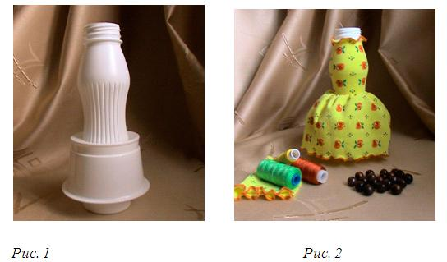

Проверьте, какие принадлежности вам понадобятся для изготовления тростевой куклы. Трости для нее делаются из кусочков проволоки или спиц. Технологическая карта В дне пластиковой банки аккуратно вырежьте отверстие и наденьте ее на бутылку. Получилось туловище куклы – ее корпус – и каркас для юбки. Обшейте тканью туловище и сделайте юбку. В бутылке на уровне плеч будущей куклы проделайте отверстия и протяните в них шнур – ручки куклы. На конце шнура закрепите проволоку – это трости.

Пришиваем к корпусу вдоль шнура рукава и ладошки. В дне бутылки проделайте отверстие и вставьте через всю конструкцию палочку. Закрепите на ней шарик для моделирования. Оформите лицо, а из ниток сделайте прическу. Лицо остается пластиковым, так как шарик для моделирования имеет белый цвет, а оформление лица производится по выбору мастера. Можно использовать и приклеить готовые покупные глазки, а можно использовать самоклейку на рот и глаза.

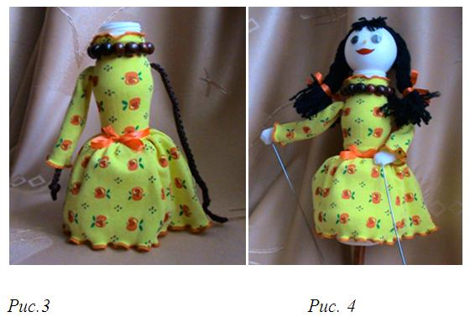

Кукла готова.

Теперь артист-кукловод может одной рукой взять ее снизу, а второй рукой, управляя тростями, помочь ей двигаться.